MINUTA
DIRECCIÓN DE OBRAS PORTUARIAS

AVANCE GLOSAS LEY DE PRESUPUESTO 2022 – GLOSA 02 - 07 Y 08
Glosa 02 Ley de Presupuesto 2022
(02) Semestralmente, dentro de los treinta días siguientes al término del semestre respectivo, el Ministerio de Obras Públicas informará a la Comisión Especial Mixta de Presupuestos sobre los contratos celebrados para la administración y explotación, la Entidad adjudicataria, el plazo de la concesión y el costo asociado a su uso que la Entidad estará autorizada a cobrar.

Para el caso de la región de Los Lagos (CONVENIO ANUAL TRIPARTITO, MTT-EMPORMONTT-DOP):
N° | Comuna | Provincia | Localidad | Obra | Infraestructura | Fecha inicio administración
1 | Ancud | Chiloé | Canal de Chacao | Rampa alternativa | Rampa | 01-ene-22
2 | Ancud | Chiloé | Canal de Chacao | Rampa principal | Rampa | 01-ene-22
3 | Curaco de Vélez | Chiloé | Coyumbué | Rampa de transbordadores | Rampa | 01-ene-22
4 | Dalcahue | Chiloé | El pasaje | Rampa de transbordadores | Rampa | 01-ene-22
5 | Calbuco | Llanquihue | Pargua | Rampa transbordadores de Pargua | Rampa | 01-ene-22
6 | Calbuco | Llanquihue | Punta Coronel (antigua) | Rampa Punta Coronel | Rampa | 01-ene-22
7 | Calbuco | Llanquihue | Punta Coronel | Terminal portuario | Rampa y Refugio | 01-ene-22
8 | Puerto Montt | Llanquihue | Caleta La Arena | Rampa la Arena | Rampa y Refugio | 01-ene-22
9 | Hualaihué | Palena | Caleta puelche | Rampa Puelche | Rampa y Refugio | 01-ene-22
10 | Hualaihué | Palena | Hornopirén | Rampa Rio negro-Hornopirén | Rampa | 01-ene-22
11 | Quellón | Chiloé | Quellón | Rampa Quellón | Rampa | 01-ene-22
12 | Quellón | Chiloé | Quellón | Terminal de conectividad menor | Rampa y Refugio | 01-ene-22
13 | Palena | Palena | Chaitén | Rampa Chaitén | Rampa y Refugio | 01-ene-22

Para el caso de la región de Aysén (CONVENIO ANUAL TRIPARTITO, MTT-EMPORCHA-DOP):
N° | Comuna | Provincia | Localidad | Obra | Infraestructura | Fecha inicio administración
1 | Cisnes | Aysén | Puerto Cisnes | Pontón flotante | Pontón hormigón armado, puente basculante, puente acceso, explanada. | 01-01-22
2 | Cisnes | Aysén | Puerto Cisnes | Rampa | Rampa cortina cerrada | 01-01-22
3 | Cisnes | Aysén | Gala | 2 rampas opacas (para distinto nivel de marea) + Atracadero lanchas menores | 2 Rampas de hormigón armado a distinto nivel para atraque a diferente marea (8 m frente de atraque cada una), iluminación autónoma (panel solar y aerogenerador). Refugio de pasajeros/as (28 m2) y bodega de 25m2. | 01-01-22
4 | Cisnes | Aysén | Raúl Marín Balmaceda | Rampa | Rampa y Refugio pasajeros/as (módulo conteiner) con baños y oficina. | 01-01-22
5 | Guaitecas | Aysén | Melinka | Rampa doble pendiente | Rampa cortina abierta, puente, chaza, explanada, iluminación autónoma. | 01-01-22
6 | Aysén | Guaitecas | Melinka | Módulo de baños y oficinas | Módulo de 87 m2. | 01-01-22
7 | Aysén | Aysén | Puerto Aguirre | Rampa doble pendiente | Rampa de hormigón armado con doble pendiente (dolphin de seguridad), refugio de pasajeros/as de 144 m2, explanada. | 01-01-22

Para el caso de la región de Magallanes (CONVENIO ANUAL TRIPARTITO, MTT-EPA-DOP):
N° | Comuna | Provincia | Localidad | Obra | Infraestructura | Fecha Inicio Administración
1 | Cabo de Hornos | Antártica Chilena | Puerto Williams | Rampa opaca y Edificio terminal de pasajeros/as | Terminal de pasajeros/as, rampa y explanada | 01-01-2022
2 | Cabo de Hornos | Antártica Chilena | Yendegaia | Rampa opaca y Edificio terminal de pasajeros/as | Refugio de pasajeros/as, rampa y explanada | 01-01-2022
3 | Porvenir | Tierra del fuego | Bahía Chilota | Rampa opaca y Edificio terminal de pasajeros/as | Terminal de pasajeros/as, rampa y explanada | 01-01-2022
4 | Punta Arenas | Magallanes | Bahía Catalina | Rampa opaca y Edificio terminal de pasajeros/as | Terminal de pasajeros/as, rampa y explanada | 01-01-2022
5 | Puerto Natales | Última Esperanza | Punta Daroch | Rampa opaca y Edificio terminal de pasajeros/as | Refugio de pasajeros/as, rampa y explanada | 01-01-2022
6 | Puerto Natales | Última Esperanza | Puerto Edén | Rampa trasparente y Edificio terminal de pasajeros/as | Refugio semi abierto de pasajeros/as, rampa y explanada | 01-01-2022
7 | Puerto Natales | Última Esperanza | Puerto Natales | Rampa trasparente y Edificio terminal de pasajeros/as | Refugio de pasajeros/as, rampa y explanada | 01-01-2022

(02) Trimestralmente, la Dirección informará trimestralmente a la Comisión de Obras Públicas del Senado, las gestiones realizadas para concretar una solución a la administración de la infraestructura costera o de conectividad y sus servicios anexos, señalados en el párrafo primero de la presente glosa.
Se adjunta Ord. DOP N° 321 de fecha 31 de diciembre 2021 que responde a Oficio N°20589/2021 DTPR de fecha 03 de septiembre de 2021 que responde a Ministra de Transporte y Telecomunicaciones sobre administración de infraestructura. A la fecha no se ha recibido respuesta.

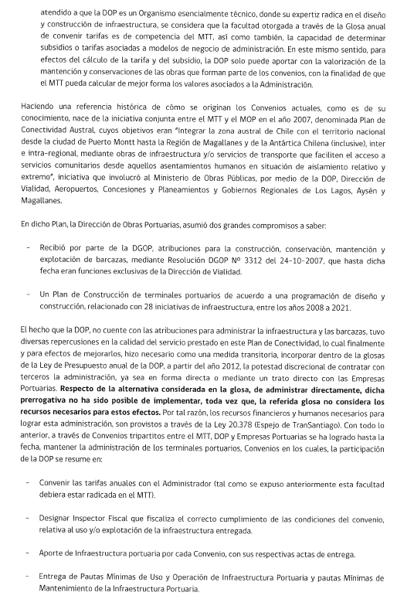

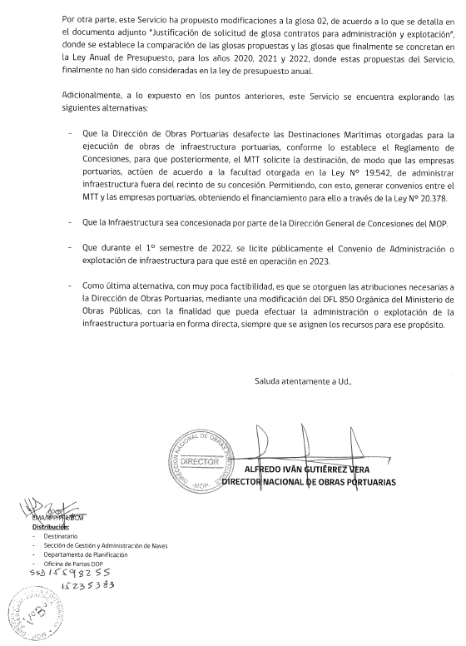

Glosa 07 Ley de Presupuesto 2022
(07) Semestralmente la Dirección de Obras Portuarias informará a la Comisión Especial Mixta de Presupuestos, acerca de la realización, con cargo a estos recursos, de estudios, diseño o ejecución de obras de caletas de pescadores artesanales, con datos desagregados por región y comuna.
Región | Comuna | Denominación | Etapa MIDESO | Estado | Fecha Publicación | Fecha Inicio | Fecha Término Legal | Avance Físico %
Arica y Parinacota | Arica | Asesoría a la Inspección Fiscal Diseño Relocalización Caleta Pesquera de Arica | DISEÑO | En Ejecución | 28-04-2022 | 18-05-2022 | 29-03-2023 | 0
Tarapacá | Iquique | Diseño Conservación Dragado Guardiamarina Riquelme | EJECUCION | En Ejecución | 23-11-2020 | 28-01-2021 | 04-07-2022 | 76,5
Tarapacá | Huara | Conservación de obras Caleta Pisagua y obras complementarias comuna Huara | EJECUCION | En Adjudicación | 31-03-2022 | 25-07-2022 | 21-01-2023 | 0
Tarapacá | Iquique | Conservación de obras Caleta Cavancha Iquique | EJECUCION | En Ejecución | 17-05-2022 | 30-06-2022 | 27-11-2022 | 0
Tarapacá | Iquique | Conservación Obras Caleta Caramucho, Iquique. | EJECUCION | Por Licitar | 01-08-2022 | 01-10-2022 | 01-06-2023 | 0
Tarapacá | Iquique | Conservación de Obras Terrestres Caleta Chipana, Iquique | EJECUCION | En Ejecución | 24-12-2021 | 21-03-2022 | 17-10-2022 | 14,52
Tarapacá | Huara | Conservación de Obras Caleta Pisagua y Obras Complementarias, comuna Huara | EJECUCION | En Adjudicación | 31-03-2022 | 25-07-2022 | 21-01-2023 | 0
Antofagasta | Taltal | Conservación Instalaciones Portuarias y Terrestres Caleta Taltal | EJECUCION | En Licitación | 30-06-2022 | 26-08-2022 | 07-04-2023 | 0
Antofagasta | Taltal | Conservación Muelle e Instalaciones Terrestres Caleta Cifuncho, Taltal | EJECUCION | Por Licitar | 01-10-2022 | 01-12-2022 | 01-07-2023 | 0
Atacama | Caldera | Conservación Espigón Fiscal, Edificio Administración y Terminal Pesquero de Caldera | EJECUCION | En Ejecución | 09-04-2021 | 18-06-2021 | 30-04-2022 | 97
Atacama | Chañaral | Conservación Caleta Pan de Azúcar | EJECUCION | En Ejecución | 31-03-2022 | 25-05-2022 | 21-11-2022 | 0
Coquimbo | Coquimbo | Construcción Infraestructura Pesquera Artesanal Caleta La Herradura Coquimbo Obras Terrestres | EJECUCION | Por Licitar | 01-12-2022 | 01-12-2022 | 01-06-2024 | 0
Coquimbo | Ovalle | Estudios Básicos Caleta Río Limarí - Región de Coquimbo | DISEÑO | Terminado | 04-12-2020 | 28-01-2021 | 22-03-2022 | 100
Coquimbo | Ovalle | Construcción de Inf Pesquera Artesanal Caleta Talcaruca - Ovalle | EJECUCION | Terminado | 27-11-2020 | 28-01-2021 | 28-01-2022 | 100
Coquimbo | Los Vilos | Estudio Básico Mejoramiento Caleta Las Conchas | EJECUCION | En Licitación | 29-04-2022 | 31-10-2022 | 08-07-2023 | 0
Coquimbo | Ovalle | Diagnóstico Construcción Infraestructura Pesquera Artesanal Caleta El Sauce - Ovalle | EJECUCION | Por Licitar | 01-10-2022 | 01-12-2022 | 01-09-2023 | 0
Coquimbo | Coquimbo | Conservación Obras en Caleta Coquimbo | EJECUCION | Terminado | 30-07-2021 | 01-09-2021 | 07-04-2022 | 100
Coquimbo | Los Vilos | Conservación Pilotes Caleta San Pedro Los Vilos | EJECUCION | Terminado | 13-08-2021 | 24-09-2021 | 21-02-2022 | 100
Coquimbo | Coquimbo | Conservación Caleta Puerto Aldea y Caleta Guanaqueros Coquimbo | EJECUCION | En Ejecución | 29-12-2021 | 25-02-2022 | 24-08-2022 | 39
Coquimbo | Los Vilos | Conservación Obras Caleta Chigualoco y Cascabeles Los Vilos | EJECUCION | En Ejecución | 30-12-2021 | 22-02-2022 | 21-08-2022 | 48
Coquimbo | La Higuera | Conservación Muelle y Explanada Caleta San Agustín | EJECUCION | Terminado | 27-08-2021 | 12-10-2021 | 16-03-2022 | 100
Coquimbo | La Higuera | Conservación Caleta Totoralillo Norte La Higuera | EJECUCION | En Ejecución | 29-03-2022 | 10-05-2022 | 06-11-2022 | 21
Coquimbo | Coquimbo-Ovalle | Conservación Caletas Guayacán y La Cebada | EJECUCION | En Ejecución | 21-04-2022 | 26-05-2022 | 22-11-2022 | 0
Valparaíso | Valparaíso | Prefactibilidad Construcción Infraestructura Portuaria para pescadores Ex Sudamericana Valparaíso 2do Llamado | PREFACTIBILIDAD | En Ejecución | 25-11-2020 | 15-03-2021 | 13-07-2022 | 68
Valparaíso | Valparaíso | Estudios Básicos y proyecto vial para el diseño Construcción Infraestructura Portuaria para pescadores Ex Sudamericana, Valparaíso | DISEÑO | Por Licitar | 01-08-2022 | 01-09-2022 | 01-04-2023 | 0
Valparaíso | Puchuncaví | Conservación caleta de Pescadores Maitencillo Puchuncaví | EJECUCION | Terminado | 20-07-2021 | 07-09-2021 | 23-01-2022 | 100
Valparaíso | San Antonio | Conservación caleta Puertecito comuna San Antonio | EJECUCION | En Licitación | 31-05-2022 | 18-08-2022 | 30-04-2023 | 0
Valparaíso | La Ligua | Conservación obras complementarias Caleta Los Molles comuna La Ligua | EJECUCION | En Ejecución | 29-04-2022 | 28-06-2022 | 25-12-2022 | 0
Valparaíso | Valparaíso | Conservación complementaria Caleta El Membrillo comuna Valparaíso | EJECUCION | En Licitación | 30-06-2022 | 23-09-2022 | 21-05-2023 | 0
Valparaíso | Quintero | Conservación Caletas de Pescadores de El Manzano-El Embarcadero y Papagayo | EJECUCION | En Licitación | 31-05-2022 | 17-08-2022 | 24-05-2023 | 0
Valparaíso | El Quisco | Estudios Básicos para el diseño Ampliación Muelle Pescadores Caleta El Quisco El Quisco 2do Llamado | DISEÑO | En Ejecución | 19-07-2021 | 15-09-2021 | 03-05-2022 | 20
Valparaíso | Puchuncaví | Asesoría Inspección Fiscal para el contrato Construcción obras Marítimas y terrestres Caleta Horcón Puchuncaví | EJECUCION | En Licitación | 07-03-2022 | 17-06-2022 | 09-12-2023 | 0
Valparaíso | Puchuncaví | Construcción de Obras Marítimas y Terrestres Caleta Horcón 3er llamado | EJECUCION | En Licitación | 29-07-2022 | 14-11-2022 | 07-05-2024 | 0
Valparaíso | San Antonio | Conservación Caleta Pescadores Río Maipo, Comuna San Antonio | EJECUCION | En Licitación | 27-07-2022 | 22-09-2022 | 20-01-2023 | 0
O'Higgins | Paredones | Análisis sedimentario para conservación de infraestructura portuaria Caleta Bucalemu comuna Paredones | EJECUCION | Por Licitar | 01-09-2022 | 01-11-2022 | 01-03-2024 | 0
O'Higgins | Paredones | Conservación Caleta de Pescadores Bucalemu Región del Libertador Bernardo O’Higgins | EJECUCION | Por Licitar | 01-08-2022 | 01-09-2022 | 01-05-2023 | 0
Maule | Constitución | Conservación Obras Marítimas Y Terrestres Caleta Maguellines | EJECUCION | Por Licitar | 01-08-2022 | 01-09-2022 | 01-02-2023 | 0
Biobío | Lebu | Construcción Embarcadero De Servicio Ribera Sur Rio Lebu | EJECUCION | En Ejecución | 17-12-2021 | 28-03-2022 | 21-06-2023 | 2,5
Biobío | Lebu | Término Conservación Calado Vía de navegación Río Lebu | EJECUCION | Por Licitar | 01-09-2022 | 01-10-2022 | 01-02-2024 | 0
Biobío | Arauco | Conservación Obras terrestres y Muelle Caleta Tubul | EJECUCION | Por Licitar | 01-12-2022 | 01-12-2022 | 01-08-2023 | 0
Biobío | Lota | Conservación Rampa y Obras Complementarias Caleta Pueblo Hundido | EJECUCION | En Ejecución | 30-12-2021 | 14-03-2022 | 12-07-2022 | 3,8
Biobío | Arauco | Conservación Canalizo acceso Tubul | EJECUCION | Terminado | 31-08-2021 | 21-10-2021 | 19-04-2022 | 100
Biobío | Tomé | Conservación y Reparación Muro Caleta Chica Cocholgue | EJECUCION | En Ejecución | 02-12-2021 | 07-03-2022 | 05-07-2022 | 61
Biobío | Penco | Conservación Caletas de Pescadores Artesanales del Refugio, de Cerro Verde Bajo Y de Lirquen 2do Llamado | EJECUCION | En Ejecución | 06-12-2021 | 13-04-2022 | 10-10-2022 | 24
La Araucanía | Toltén | Conservación Canalizo acceso Caleta Queule | EJECUCION | Por Licitar | 01-10-2022 | 01-12-2022 | 01-06-2023 | 0
La Araucanía | Toltén | Análisis de Condiciones Naturales Caleta La Barra | EJECUCION | En Ejecución | 19-11-2021 | 13-01-2022 | 22-06-2022 | 30
Los Ríos | Valdivia | Mejoramiento Caleta de pescadores Los Molinos Comuna de Valdivia | EJECUCION | En Ejecución | 07-08-2020 | 01-02-2021 | 18-10-2022 | 73,5
Los Ríos | Corral | Construcción Caleta de Pescadores de Huiro, Obras Marítimas, comuna de Corral | EJECUCION | Por Licitar | 01-11-2022 | 01-12-2022 | 01-08-2023 | 0
Los Ríos | Valdivia | Conservación Caleta Niebla | EJECUCION | Por Licitar | 01-07-2022 | 01-08-2022 | 01-12-2022 | 0
Los Lagos | Hualaihué | Reposición Infraestructura Portuaria Pesca Artesanal Rolecha | EJECUCION | En Ejecución | 14-12-2020 | 31-03-2021 | 14-09-2022 | 50
Los Lagos | Quellón | Mejoramiento Varadero Puerto Pesquero de Quellón | EJECUCION | Por Licitar | 01-11-2022 | 01-12-2022 | 01-05-2024 | 0
Los Lagos | Ancud | Conservación Vías de Navegación Río Pudeto comuna de Ancud | EJECUCION | Terminado | 28-07-2021 | 16-11-2021 | 14-07-2022 | 42
Los Lagos | Calbuco | Conservación Caleta Anahuac, comuna de Puerto Montt y Rampa Punta Coronel Nueva, comuna de Calbuco | EJECUCION | Terminado | 09-07-2021 | 23-09-2021 | 30-01-2022 | 100
Los Lagos | Ancud | Conservación Caleta de Pescadores comuna de Ancud | EJECUCION | En Ejecución | 31-03-2022 | 26-05-2022 | 22-03-2023 | 0
Los Lagos | Quellón | Conservación Caleta de Pescadores y Rampa Fiscal comuna de Quellón | EJECUCION | En Adjudicación | 29-04-2022 | 16-06-2022 | 12-01-2023 | 0
Aysén | Guaitecas | Asesoría a la Inspección Fiscal para la Obra Terminación Contrato Ampliación Caleta de Pescadores Melinka | EJECUCION | En Ejecución | 31-03-2022 | 31-05-2022 | 23-09-2023 | 0
Aysén | Guaitecas | Terminación Contrato Ampliación Caleta de Pescadores Melinka | EJECUCION | En Ejecución | 01-07-2021 | 29-01-2022 | 21-09-2023 | 3
Aysén | Tortel | Conservación Rampa Caleta Tortel | EJECUCION | Por Licitar | 01-08-2022 | 01-10-2022 | 01-06-2023 | 0
Magallanes y de la Antártica Chilena | Punta Arenas | Mejoramiento y Ampliación Varadero Caleta Barranco Amarillo Punta Arenas Etapa I | EJECUCION | Terminado | 30-12-2017 | 23-08-2018 | 20-05-2022 | 100
Magallanes y de la Antártica Chilena | Punta Arenas | Conservación Caleta Barranco Amarillo - Punta Arenas | EJECUCION | Terminado | 04-08-2021 | 16-09-2021 | 14-04-2022 | 100
Magallanes y de la Antártica Chilena | Natales | Conservación caleta de pescadores artesanales de Puerto Natales | EJECUCION | En Ejecución | 03-06-2021 | 01-07-2022 | 28-12-2022 | 0
Magallanes y de la Antártica Chilena | Cabo de Hornos | Conservación Caleta Pesquera Puerto Williams | EJECUCION | En Ejecución | 21-05-2022 | 01-07-2022 | 28-12-2022 | 0

(07) Asimismo, durante el primer semestre de 2022, informará si con cargo a estos recursos se podrán retomar los estudios para establecer la factibilidad para la construcción de la pista de aguas quietas en la Región de Los Ríos, para la práctica y la preparación de equipos locales y nacionales de remo.
Durante el año 2020, todos los insumos desarrollados por la DOP en etapa de prefactibilidad fueron entregados a la Seremi del Deporte de la región de Los Ríos para continuar con su implementación.
Durante el primer semestre del año 2022, se ha aprobado por parte de la DOP el Convenio de Programación “Obras de Borde Fluvial y Lacustre - región de Los Ríos” entre el Gobierno Regional de la región de Los Ríos, el Ministerio de Obras Públicas, el Ministerio de Vivienda y Urbanismo y la I. Municipalidad de Valdivia, donde el Gobierno Regional tiene incluida la iniciativa “Construcción Pistas de Aguas Quietas, Comuna de Valdivia”, IDI 40036379-0, etapa de Factibilidad con publicación para el año 2022.

Glosa 08 Ley de Presupuesto 2022
(08) El primer semestre de 2022 la Dirección de Obras Portuarias informará a la Comisión Especial Mixta de Presupuestos, si con cargo a estos recursos se podrá diseñar e implementar una política progresiva de dragado para todo el sistema fluvial de la Región de Los Ríos.
La Dirección de Obras Portuarias cuenta con su programa permanente de Conservación, que es el ítem en donde es posible atender la conservación de las vías de navegación del rio Valdivia cuando se requiera, situación que a la fecha no se ha dado.

Julio 2022

(indicar cuando cuente con refugio u otros)
(indicar cuando cuente con refugio u otros)
(indicar cuando cuente con refugio u otros)

